BAB IV
VARIABEL DAN OPERATOR PADA JAVA

- MEMBUAT VARIABEL PADA JAVA
Variabel adalah suatu tempat atau wadah yang digunakan untuk menyimpan data atau nilai. Variabel digunakan untuk menyimpan informasi yang dapat digunakan atau diubah oleh program selama proses eksekusi. Setiap variabel memiliki tipe data yang mendefinisikan jenis nilai yang dapat disimpan di dalamnya, seperti angka, teks, atau objek.
String didefinisikan sebagai objek yang bukan tipe sederhana dan bukan array dari karakter. Jika ingin mencetak kata/kalimat ke layar monitor dengan output yang keluar adalah huruf kapital/huruf kecil, maka terdapat beberapa cara, yaitu :
- Huruf Kapital
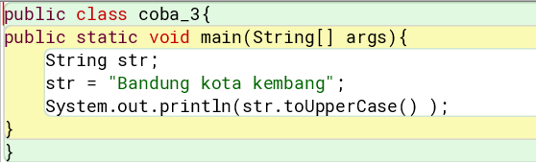

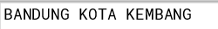

Gambar diatas adalah solusi dan hasil dari pemrograman java yang telah dibuat. “String” merupakan tipe data dan “str” merupakan variabel bebas untuk menamai data. Jika String dan str sudah dicantumkan dalam pemrograman seperti gambar diatas, maka dilanjutkan untuk mencetak hasil ke layar monitor dengan catatan hasil yang keluar adalah huruf kapital. Untuk kode huruf kapital, digunakan System.out.println(str.toUpperCase());

- Huruf Kecil
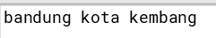
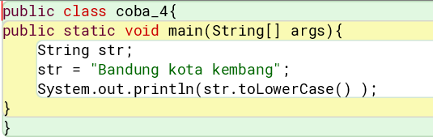

Gambar diatas adalah solusi dan hasil dari pemrograman java yang telah dibuat. “String” merupakan tipe data dan “str” merupakan variabel bebas untuk menamai data. Jika String dan str sudah dicantumkan dalam pemrograman seperti gambar diatas, maka dilanjutkan untuk mencetak hasil ke layar monitor dengan catatan hasil yang keluar adalah huruf kecil. Untuk kode huruf kecil, digunakan :
System.out.println(str.toLowerCase());

Lalu terdapat inisialisasi variabel yang memiliki fungsi untuk memberikan deklarasi sekaligus memberikan nilai awal. Variabel yang dideklarasikan dalam lingkup (scope) atau blok tertentu hanya akan dikenali dalam lingkup yang bersangkutan saja. Jika variabel tidak diberikan data, maka akan terjadi eror message. Dalam java, blok diawali dengan tanda kurawal buka( { ) dan diakhiri dengan tanda ( } ).
Contoh Inisialisasi Variabel :
int data1 = 483;
Contoh jika hanya memberikan deklarasi saja :
int bilangan;
Variabel dibagi menjadi dua, yaitu variabel global dan variabel lokal. Variabel global adalah variabel yang dapat dibaca dari baris awal hingga akhir kode pemrograman. Untuk variabel lokal itu sendiri adalah variabel yang dapat dibaca hanya didalam ruang lingkup kurawal buka dan kurawal tutup saja. Contoh dari variabel lokal adalah :
public class namefile{ public static void main(String[] args); {String ss1+”Kota Baru Parahyangan”;}.
Pada Java, terdapat beberapa aturan yang perlu diperhatikan saat membuat suatu variabel. Ini merupakan aturan dasar yang membantu kode menjadi lebih mudah dibaca, dipahami, dan dikelola. Berikut adalah aturan penamaan variabel dalam java
- Karakter Penamaan
Pertama, nama variabel harus dimulai dengan huruf (a-z atau A-Z), underscore(_) atau karakter dolar ($). Namun, disarankan untuk selalu menggunakan huruf.
Kedua, setelah karakter pertama dapat menggunakan huruf, angka, underscore, atau karakter dolar dalam nama variabel
Ketiga, Java bersifat sensitif yang artinya benar benar melihat tanda, huruf kapital, dan huruf kecil tiap nama. Jika nama variabel berbeda, itu tidak akan terbaca.

- Panjang Nama Variabel
Untuk panjang nama variabel pada Java, diperbolehkan untuk panjang, tetapi di usahakan untuk singkat dan deskriptif agar gampang diingat. (tidak boleh hanya a/b).

- Konversi Penamaan
Terdapat dua cara, terdapat gaya camelCase(myVariable) dan yang bersifat deskriptif yang lebih

- Kata Kunci (Reserved Keywords)
Abstract | Continue | For | new | switch
Assert | Default | Goto | package | synchronized
Boolean | Do | If | private | this
Break | Double | implements | protected | throw
Byte | Else | Import | public | Throws
Case | Enum | instanceof | return | Transient
Catch | Extends | Int | short | Try
Char | Final | interface | static | Void
Class | Finally | Long | strictfp | Volatile
Const | Float | Native | super | While

- OPERATOR PADA JAVA
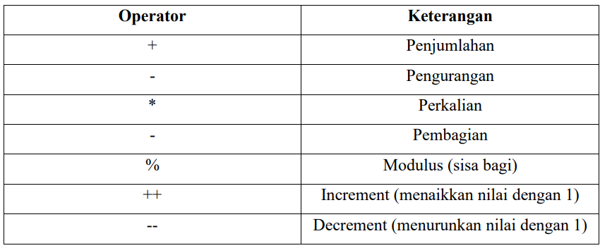
- OPERATOR ARITMATIKA

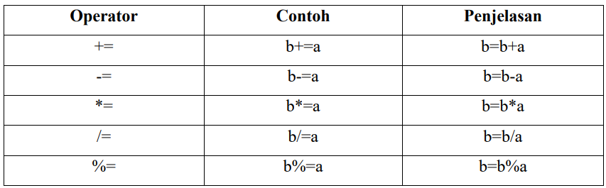

- OPERATOR RELASIONAL
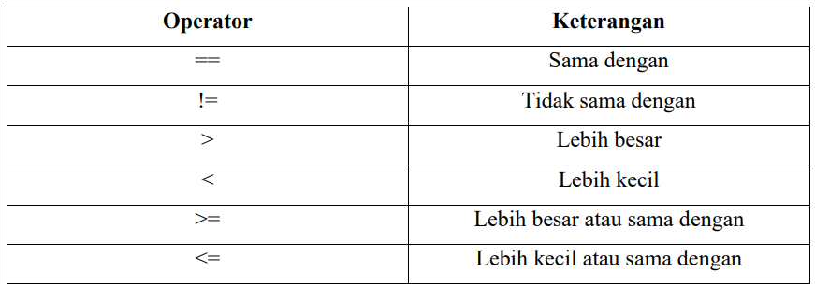

Dengan catatan :
- Operator == dan dapat diterapkan pada tipe numerik, karakter, dan Boolean. Sedangkan yang lain hanya digunakan untuk numerik dan chat.
- Int a=, b=10; Boolean c=a>b; mak c akan sama dengan false karena tidak sesuai.
- Int b=1; if(!b) …. {} pada java tidak diperbolehkan, tetapi pada C dibolehkan.

- OPERATOR LOGIKA
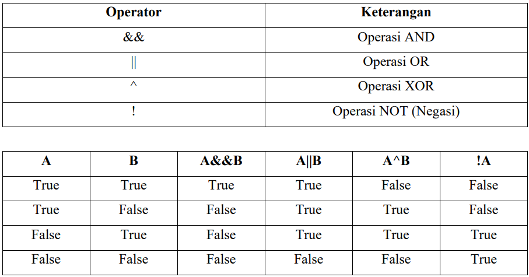

- CONTOH SOAL
- Buat program untuk menghitung jumlah karakter kata dari suatu kalimat yang dimasukkan user melalui keyboard.
Solusi :
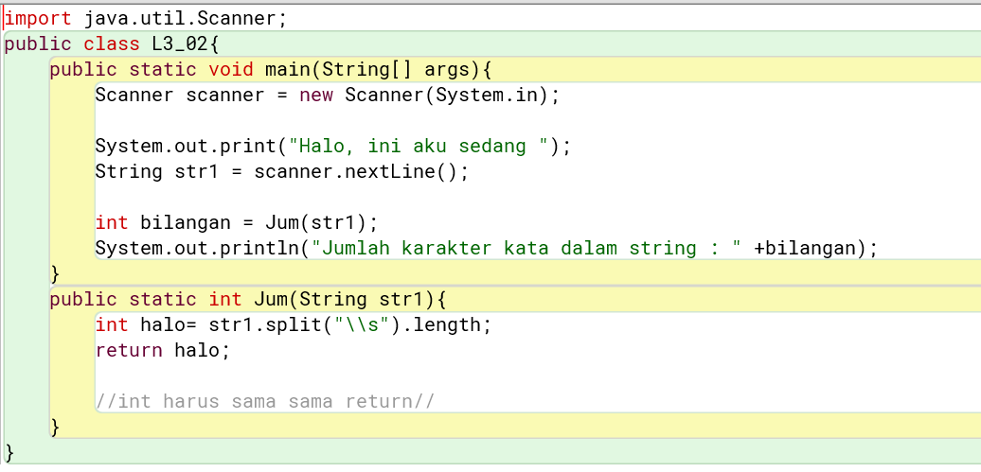

Hasil dan Analisis :
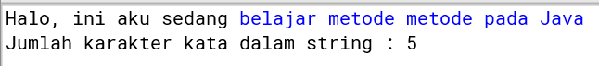

Perintah | Keterangan
import java.util.Scanner;
public class L3_02{
public static void main(String[] args){
Scanner scanner = new Scanner(System.in);
System.out.print("Halo, ini aku sedang");  String str1 = scanner.nextLine(); | Membaca sebuah baris teks dari keyboard menggunakan string. Pada program akan tercetak “Halo, ini aku sedang”. dengan menggunakan fungsi string yang menyimpan dalam variabel str1
int bilangan = Jum(str1); | Pemanggilan metode baru dengan nama Jum pada argumen str1 (yaitu string yang dimasukkan sebelumnya) dan hasilnya akan disimpan dalam integer pada variabel bilangan
System.out.println("Jumlah karakter dalam string : " +bilangan);} | Untuk tulisan berwarna hijau dalam (“ “) berfungsi untuk mencetak keluaran hasil eksekusi perintah ke Terminal monitor dengan maksud tulisan berwarna hitam pada (“ “) menandakan bahwa hasil dari string/int pada fungsi sebelumnya yang diinput dari keyboard.
public static int Jum(String str1){ | Deklarasi metode baru yaitu Jum yang menerima tipe data berupa string (str1).
int halo= str1.split("\\s").length; | Dalam metode Jum, string str1 dipecah menjadi menggunakan metode split("\\s"). Kemudian, dihitung dan disimpan dalam variabel halo.
return halo; | Mengembalikan variabel halo, yaitu jumlah kata dalam string yang dimasukkan oleh pengguna.

- Buat program untuk membalik posisi karakter-karakter dari suatu kalimat yang dimasukkan user melalui keyboard
Solusi :
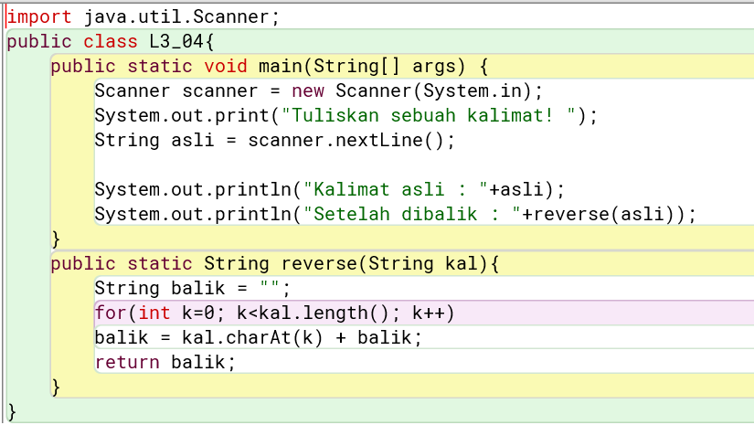

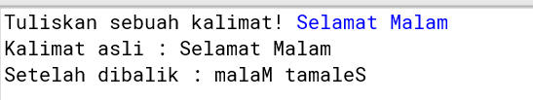
Hasil dan Analisis :

Perintah | Keterangan
import java.util.Scanner;
public class L3_04{
public static void main(String[] args){
Scanner scanner = new Scanner(System.in);
System.out.print("Tuliskan sebuah kalimat: ");  String asli = input.nextLine(); | Membaca sebuah baris teks dari keyboard menggunakan string. Pada program akan tercetak “Tuliskan sebuah kalimat : ”. dengan menggunakan fungsi string yang menyimpan dalam variabel asli.
System.out.println("Kalimat asli : "+asli); | Mencetak keluaran hasil eksekusi perintah ke Terminal monitor hasil dari string/int pada fungsi sebelumnya yang diinput dari keyboard.
System.out.println("Jumlah karakter" + kata + " dalam kalimat: "+jumlahKarakter);} | Untuk tulisan berwarna hijau dalam (“ “) berfungsi untuk mencetak keluaran hasil eksekusi perintah ke Terminal monitor dengan maksud tulisan berwarna hitam pada (“ “) menandakan bahwa hasil dari string/int pada fungsi sebelumnya yang diinput dari keyboard.
public static String reverse(String kal){ | Deklarasi metode baru yaitu reverse yang menerima tipe data berupa string (kal).
String balik = ""; | Digunakan untuk menyimpan hasil dari kalimat yang telah dibalik.
for(int k=0; k<kal.length(); k++) | k bergerak dari 0 sampai kurang dari jumlah karakter pada kal
balik = kal.charAt(k) + balik; | Pada saat k=0, karakter yang tercetak adalah huruf pertama pada kalimat yang diinput karena perintah kal.charAt(k) ditulis lebih awal daripada balik, maka karakter yang tercetak akan terbalik
return balik;} | Metode reverse mengembalikan nilai balik yaitu kalimat yang telah dibalik

- Buat program untuk menghitung luas segiempat siku-siku dengan variabel input alas dan tinggi yang nilainya diambil melalui keyboard.
Solusi :
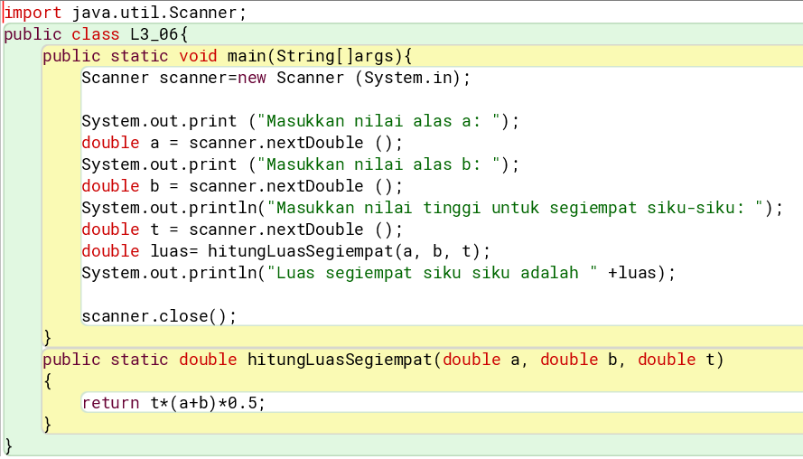

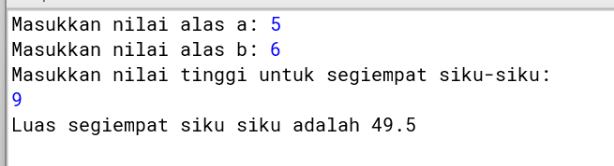
Hasil dan Analisis :

Perintah | Keterangan
import java.util.Scanner;
public class L3_06{
public static void main(String[] args){
Scanner scanner = new Scanner(System.in);
System.out.print ("Masukkan nilai alas a: ");  double a = scanner.nextDouble ();  System.out.print ("Masukkan nilai alas b: ");  double b = scanner.nextDouble ();  System.out.println("Masukkan nilai tinggi untuk segiempat siku-siku: ");  double t = scanner.nextDouble (); | Membaca sebuah baris teks dari keyboard menggunakan tipe data double. Pada program akan tercetak yang diminta dengan menggunakan fungsi double yang menyimpan dalam variabel a, b dan t.
double luas= hitungLuasSegiempat(a, b, t); | Memanggil metode baru bernama “hitungLuasSegiempat” dengan bantuan variabel a, b dan t yang hasilnya akan disimpan pada variabel luas.
System.out.println("Luas segiempat siku siku adalah " +luas);} | Untuk tulisan berwarna hijau dalam (“ “) berfungsi untuk mencetak keluaran hasil eksekusi perintah yang diikuti oleh nilai luas segiempat yang dihitung sebelumnya.
public static double hitungLuasSegiempat(double a, double b, double t){ | Deklarasi metode baru yaitu hitungLuasSegiempat yang menerima tipe data berupa double (double a, double b, double t).
return t*(a+b)*0.5; | Metode hitungLuasSegiempat mengembalikan hasil perhitungan luas segiempat siku-siku berdasarkan rumus (alas a + alas b) * tinggi t * 0.5.

